

**TISKOVÁ ZPRÁVA**  V Praze dne 9. 11. 2021

**Partnerem ve společnosti Lekvi Development se stal Andrej Levin**

**Andrej Levin byl nově jmenován partnerem společnosti Lekvi Development a rovněž se stal vedoucím investičního oddělení Lekvi Group.**

Andrej Levin (31) zahájil svoji kariéru v oblasti nemovitostí v roce 2014, od roku 2015 je součástí týmu Lekvi Group. Začínal na pozici obchodního manažera a zaměřoval se na prodej rezidenčních a komerčních nemovitostí zahraničním investorům. Na komerční nemovitosti se specializuje od roku 2017, kdy úspěšně realizoval prodej několika maloobchodních jednotek. Od roku 2019 se plně věnuje developmentu retailových parků po celé ČR.

„*Zájem o retailové parky v menších městech je opravdu velký. Malé obchodní zóny – parky jsou snadno dostupné a obsazené prodejnami se zbožím každodenní potřeby. Jsou také vítaným zdrojem příjmů do obecních pokladen,“ komentuje současnou situaci Andrej Levin, nový partner Lekvi Development.*

Mezi úspěšné projekty letošního roku, jejichž výstavbu vedl Andrej Levin, patří nové nákupní centrum ve Zruči nad Sázavou nebo prodejna Žabka v Přezleticích. V současné době spolupracuje na několika projektech s nájemci, kteří patří k předním maloobchodním řetězcům.

Andrej Levin je také aktivním hráčem vodního póla. Je členem univerzitního klubu STEPP Praha.

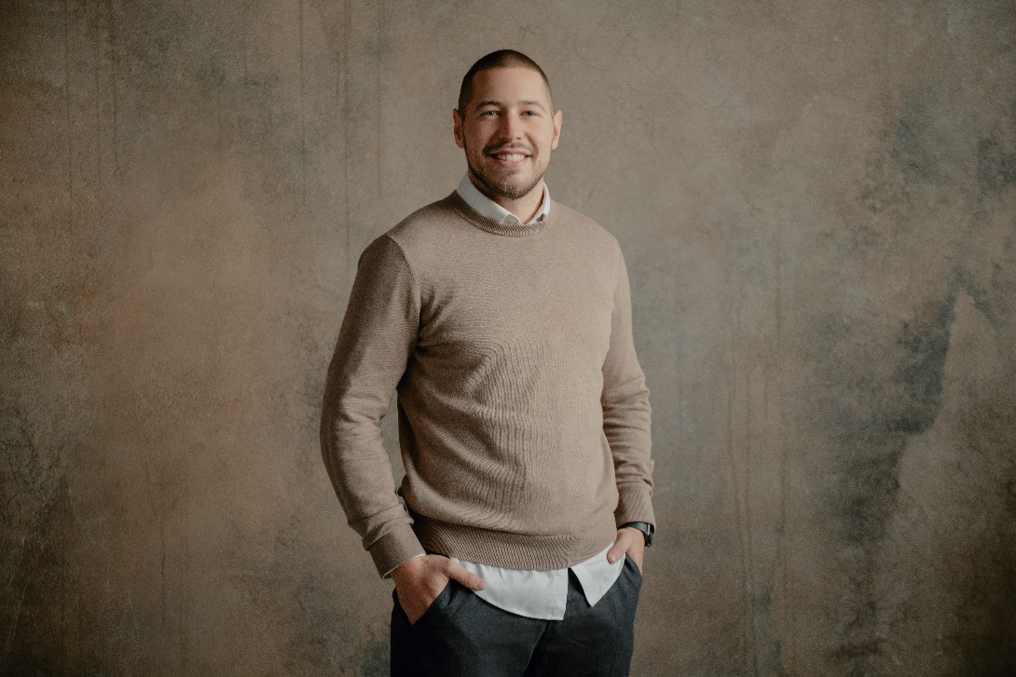

*Andrej Levin, nový partner společnosti Lekvi Development*

Více informací Vám poskytne:

Firaz Muinov

**Lekvi Group s.r.o.**

[muinov@lekvi.cz](mailto:muinov@lekvi.cz)

tel.: +420 776 717 770

[www.lekvi.cz](http://www.lekvi.cz)

Alena Zinnerová

**Crest Communications a.s.**[alena.zinnerova@crestcom.cz](mailto:alena.zinnerova@crestcom.cz)

tel.: +420 728 087 498  
[www.crestcom.cz](http://www.crestcom.cz/)

***O skupině Lekvi Group:***

[*Lekvi Group*](http://www.lekvi.cz) *byla založena v roce 2007 a následně se rozrostla v renomovanou realitní, developerskou a investiční skupinu s velmi silnou pozicí na českém trhu rezidenčních i komerčních nemovitostí.*

*Předností Lekvi Group je hluboká znalost českého prostředí, poměrů na finančním trhu a mentality investorů z širokého spektra zemí. Pro své klienty z řad jednotlivců i developerů je schopna zajistit komplexní realitní služby – od prodeje a pronájmu nových i secondhandových nemovitostí až po jejich profesionální správu. Nabízí také celkový poradenský, finanční a právní servis, který je spjatý s koupí a následným pronájmem nemovitostí, nebo daňové poradenství. V současnosti se skupina úspěšně věnuje developmentu retailových parků.*